Сценарий вечера для 8 класса «Осенний бал»
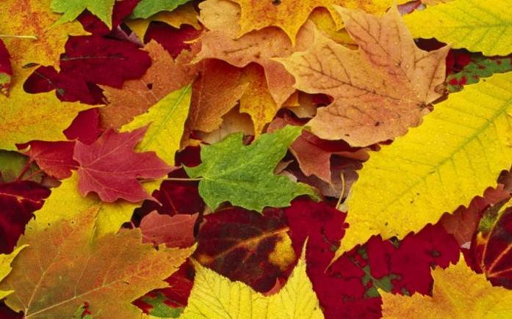

Ушмодина Валентина Николаевна
учитель русского языка и литературы,
педагог-организатор
Володарской гимназии «София»
Донецкой области, Украина
7-8 классы
УМК любой

1 ведущий. Добрый вечер!
2 ведущий. Добрый вечер, дорогие старшеклассники!
1 ведущий. Мы рады видеть вас в этом зале на нашем осеннем празднике «Мистер и мисс осень»
2 ведущий. Есть в осени первоначальной
Короткая, но дивная пора –
Весь день стоит как бы хрустальный,
И лучезарны вечера…
1 ведущий. Ах, осень… осень…
Вот и пролетело звонкое лето. Наступила щедрая осень. Кто-то радуется ей, а кто-то возможно, огорчён. Но в каждом времени года есть своя неповторимость и своя прелесть:
2 ведущий. Зимой – искрится снег,
Весной – травка зеленеет,
Летом «льётся трель соловья».
Осенью – желтеют листья.
1 ведущий. Сегодня вас ждёт интересный вечер, где вы сможете проявить себя умными, внимательными, сильными, смешными и просто очаровательными участниками.
2 ведущий. Прежде чем приступить к конкурсной программе, мы хотим представить наше компетентное жюри, в составе которого:
молодая и интересная __________________________________________________
1 ведущий. стройная и обаятельная ________________________________
2 ведущий. ___________________________________________
юмористка и активистка.
1 ведущий. А, председатель нашего жюри – наш замечательный, добрый и справедливый ____________________________________________.
2 ведущий. Выполнение каждого задания нашей конкурсной программы жюри будет оценивать по пятибалльной системе.
1 ведущий. Итак, мы начинаем, приглашаем на сцену наши пары.
Пара 7 «А» класса:
1.______________________________________
2.______________________________________

2 ведущий. Пара 7 «Б» класса:
1.______________________________________
2.______________________________________

1 ведущий. Пара 8 «А» класса:
1.____________________________________
2. _____________________________________

2 ведущий. Пара 8 «Б» класса:
1._______________________________________
2.___________________________________
1 ведущий. Пришла знакомиться пора,
Себя всем показать,
Кричат болельщики: «Ура!
Мы лучшие», - всем доказать хотят!

Наш первый конкурс называется «Визитка», где каждая пара представляет себя. На представление даётся 2-3 мин. Просим пары вытащить жребий для определения порядка выступлений на всех конкурсах.
Пары тянут жребий.
2 ведущий: Итак, порядок следующий:
1.____________класс.
2.____________класс.
3.____________класс.
4.____________класс.
1 ведущий. Встречайте, наши дебютанты — пара _________ с визиткой.
Классы по очереди показывают визитку.
2 ведущий: А сейчас, попросим, чтобы жюри оценило первый конкурс.
1 ведущий. Молодцы, хорошо справились с заданием.
2 ведущий. Все в округе суетятся,
Ищут на вопрос ответ,
Дети, надо просто улыбаться,
Вот вам наш добрый совет!

1 ведущий: Следующий конкурс – Пресс-конференция. Каждая пара получает конверт с вопросами и отвечает на них на время. Жюри фиксирует время ответов.
5 баллов – быстрее всех.
4 бала – 2 место
3 бала – 3 место
3 бала – 4 место.
2 ведущий. Помните, нашим парам просто необходима моральная поддержка со стороны их болельщиков. Просим ______________класс на сцену.
Пары отвечают на вопросы.

Карточка №1.
1. Растут две берёзы. На каждой берёзе по четыре шишки. Сколько всего шишек? (на берёзе не растут шишки).
2. Когда чёрной кошке легче всего пробраться в дом? (когда дверь открыта).
3. Что у Бориса впереди, а у Глеба сзади? (буква «б»).
4. Какие часы показывают точное время только два раза в сутки? (которые остановились).
Карточка №2.
1. Когда человек бывает в классе без головы? (когда высовывает её в окно).
2. У отца 5 сыновей, у каждого сына – 3 сестры. Сколько у отца детей? (8). .
3. Что с земли легко поднимешь, но далеко не закинешь? (пух).
4. Что станет с зелёным утёсом, если он упадёт в Красное море? (станет мокрым).
Карточка №3.
1. Летели три страуса. Охотник одного убил. Сколько страусов осталось? (страусы не летают).
2. Что стоит между окном и дверью? буква и).
3. Как надо прочесть слово Осень? (слева направо).
4. У какой фигуры нет ни начала, ни конца? (у кольца или у круга).
Карточка №4.
1. Кто говорит на всех языках? (эхо).
2. Какой месяц короче всех? (май – три буквы).
3. Почему скелеты не смеются? (боятся рассыпаться).
4. Какое расстояние от Земли до Марса? (такое же, какое от Марса до Земли).
1 ведущий. Уважаемое жюри скажите, пожалуйста, какие баллы заработала каждая пара.
2 ведущий: дверь ресторана распахнется легко,
Пара в зал заплывает,
Присмотрюсь, и знаю я кто
Нам стол сегодня накрывает.
1 ведущий: это последнее испытание на сегодня, для вас, дорогие участники. Вы получаете наборы посуды и вашему вниманию предстают столики. Соответственно, вы должны за отведенное время – 5 минут сервировать ваши столики как можно правильнее, аккуратнее и оригинальнее, используя всё, что в пакете.
Сервировка.
2 ведущий:
Все домашние заданья
Буду четко выполнять.
На урок без опозданья
Буду утром прибегать.
Дома точно не забуду
И тетрадь, и карандаш.
А забыл - реветь я буду
На весь класс, на весь этаж.

1 ведущий. А это значит, что мы продолжаем нашу конкурсную программу и впереди нас ждёт конкурс «Домашнее задание»

Пары показывают художественные номера.
2 ведущий: время поддержать команды для болельщиков пришло,
тот, кто выйдет к нам на сцену, тому крупно повезло!

Игра для болельщиков. «Хорошо ли мы знаем друг друга»
1 ведущий: Правила конкурса: участники (мальчик и девочка от каждого класса) встают друг напротив друга и сначала юноши и девушки внимательно смотрят друг на друга, а затем разворачиваются спинами, вопросы юношам.
Какого цвета глаза у вашей девушки?
2. Накрашены ли губы? (каким цветом).
3. Есть ли заколки в волосах? (количество).
4. В каких она туфлях? (цвет).
5. Что на ней одето?
6. Накрашены ли ногти?
7. Есть ли у неё челка?
8. Назовите её фамилию имя и отчество.
2 ведущий. Я задам вопросы девушкам.
1. Ваш юноша в пиджаке или в футболке? (строго одет или нет)
2. Какого цвета глаза?
3. В какой рубашке сегодня ваш джентльмен?
4. Во что он обут?
5. Какого цвета волосы?
6. Есть ли у него на руке часы?
7. Какого цвета его брюки?
8. фамилия имя и отчество его классного руководителя.

1 ведущий: что ж, праздник наш подходит к концу и мы предоставляем слово жюри для торжественного награждения пар.
Награждение. Слово жюри.

2 ведущий:Славно мы повеселились,
Поиграли, порезвились.
А теперь пришла пора,
Расставаться, нам друзья!
Спасибо всем вам за внимание,
Наш праздник окончен, до свидания!

Источники:
- http://saprikinaolga.rusedu.net/post/5441/97900
- http://god-scenariev.ucoz.ru/news/scenarij_osennij_bal_dlja_starsheklassnikov/2014-06-11-2329
- http://znanija.com/task/6155074

